ȘCOALA GIMNAZIALĂ GREBĂNU Nr.3 -aprilie 2019
JUD. BUZĂU
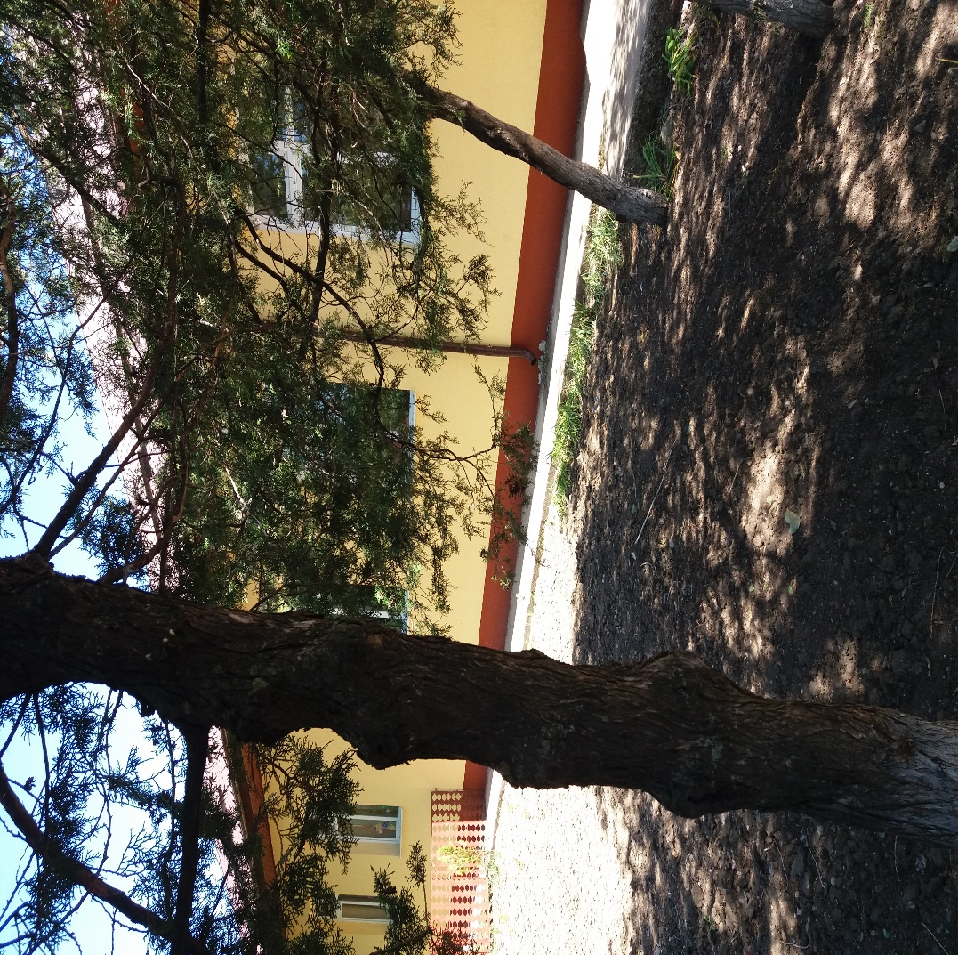 ,,SMART MINDS”
REVISTĂ ȘCOLARĂ DESPRE EDUCAȚIE, EXEMPLE DE BUNE
PRACTICI, ACTIVITĂȚI EXTRAȘCOLARE
ȘI PROIECTE EDUCAȚIONALE
COORDONATORI:
prof. pt. înv. primar PRUTEANU MARIANA
și prof. pt. înv. primar COSTACHE DORINA-ADELA

COLABORATORI:
prof. lb.română: DRĂGHICI MIHAELA
prof.ed.fizică și sport: DRĂGHICI MARIAN
prof.ed.fizică și sport:MOCANU MARCEL

Sub îndrumarea dnei. Director,
prof.de matematică, LAZĂR FLORENTINA-IULIANA

Adresa școlii : comuna Grebănu
jud.Buzău
tel.0238778793
e-mail:so8grebanu@yahoo.com

Argument:

Dezvoltarea societăţii umane în general, şi a societăţii româneşti în particular, este caracterizată printr-o variabilitate rapidă, fapt care impune pentru grupe mari de oameni o perfecţionare continuă. Cea mai importantă misiune a şcolii va fi aceea de a-i învăţa pe elevi cum să înveţe. Mijloacele de autoeducare câştigă, pe zi ce trece, tot mai mult teren: manualele alternative, lecţiile prezentate de diferite televiziuni îi ajută pe elevi să acumuleze cunoştinţe. Dascălul încetează treptat să predea materia, rolul său fiind acela de „torţă” care luminează şi călăuzeşte paşii elevilor prin “tunelul cunoaşterii”. Dascălul va fi cel care va organiza munca elevilor şi îi va supraveghea.
Împletirea activităților școlare cu cele de tip extracurricular vor aduce un aport calitativ actului didactic, precum și diversitate, aspect care va transforma învățarea în plăcere.
,,Să te ocupi de educarea unui copil este una dintre experiențele cele mai complexe, provocatoare, dar și cele mai generatoare de satisfacții pe care o oferă viața. Este o mare responsabilitate creșterea unui copil, astfel încât, el să devină un adult sănătos, echilibrat și capabil să-și ocupe locul în generația următoare.” (Adler, 2011)

MENIREA DASCĂLULUI:
Bucură-te că ți s-a încredințat o clasă al cărui conducător să fii!
Ai răbdare, fii hotărât, sever și blând, fii drept și capabil de dăruire neîncetată! Să nu ți se pară nimic prea mult și prea greu, când e vorba de a ajuta la creșterea puiului de om!
Gândește-te să fii educatorul inteligent, cult, îndrăzneț, și independent!
( Prof. PRUTEANU MARIANA )

PROIECT NAȚIONAL - ,,MAREA VOLUNTARIADĂ DE MEDIU”

Această competiție include un număr de 105 școli gimnaziale din 21 de județe ale țării, printre care și școala noastră. În perioada 1-30 aprilie, în școala noastră s-au desfășurat o serie de activități care au avut ca scop educarea elevilor în scopul păstrării unui mediu curat.Activitățile au format elevilor atât spiritul de competiție cât și anumite priceperi și deprinderi de a colecta, recicla, refolosi sau selecta deșeurile.Tot cu acest prilej, o mare parte dintre elevii noștri au fost cuprinși în activități de plantare de puieți sau ecologizare a zonelor din apropierea școlilor de pe raza comunei noastre.
Cadrele didactice care au îndrumat și organizat activitățile dedicate proiectului, au reușit să colecteze împreună cu elevii din clasele respective, o cantitate semnificativă de hârtie, carton, pet-uri sau sticlă. Acestea au fost depuse la un centru de colectare din Râmnicul Sărat. În același timp, curțile școlilor Plevna și Grebănu au îmbrăcat ,,haine” noi, prin efortul depus de către cadre didactice și elevi deopotrivă,care au plantat puieți, au semănat și plantat flori sau le-au înfrumusețat prin diverse alte mijloace, cum ar fi văruitul copacilor sau vopsitul gardului, etc.
Activitățile organizate au fost integrate în planificarea perioadei Școala Altfel și au urmărit ca obiective:
-educarea unui comportament ecologic față de mediul înconjurător;
-crearea unui mediu școlar estetic și sănătos;
-educarea spiritului de competiție;
-implicarea elevilor în activități ce implică propria formare și educare;

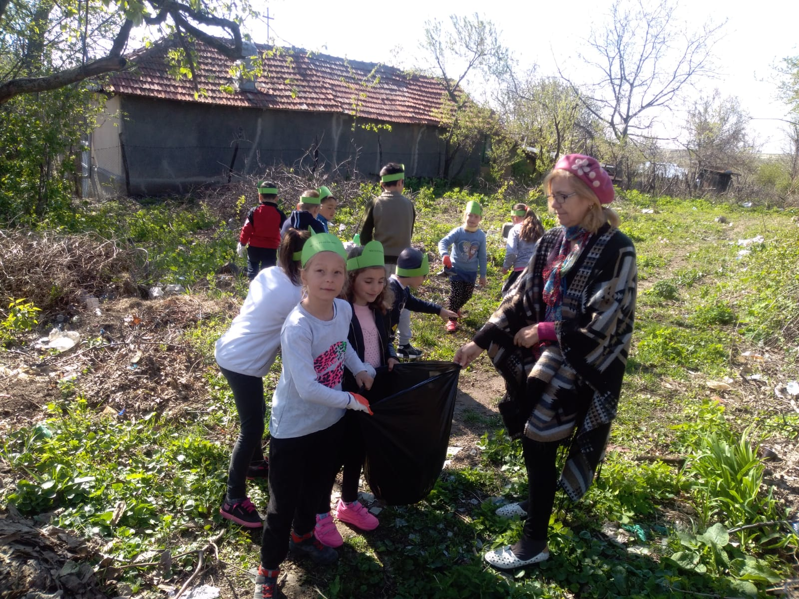
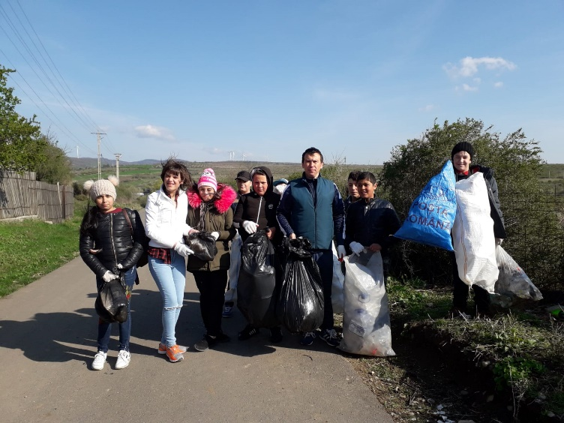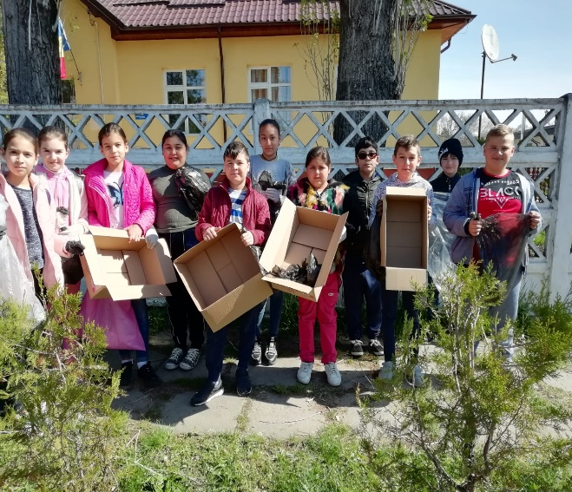

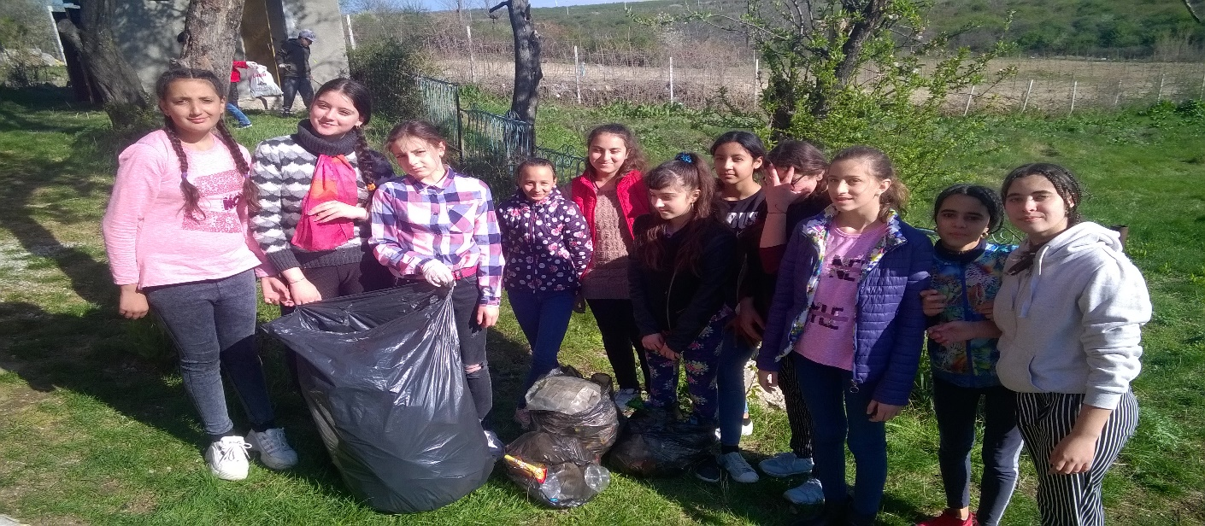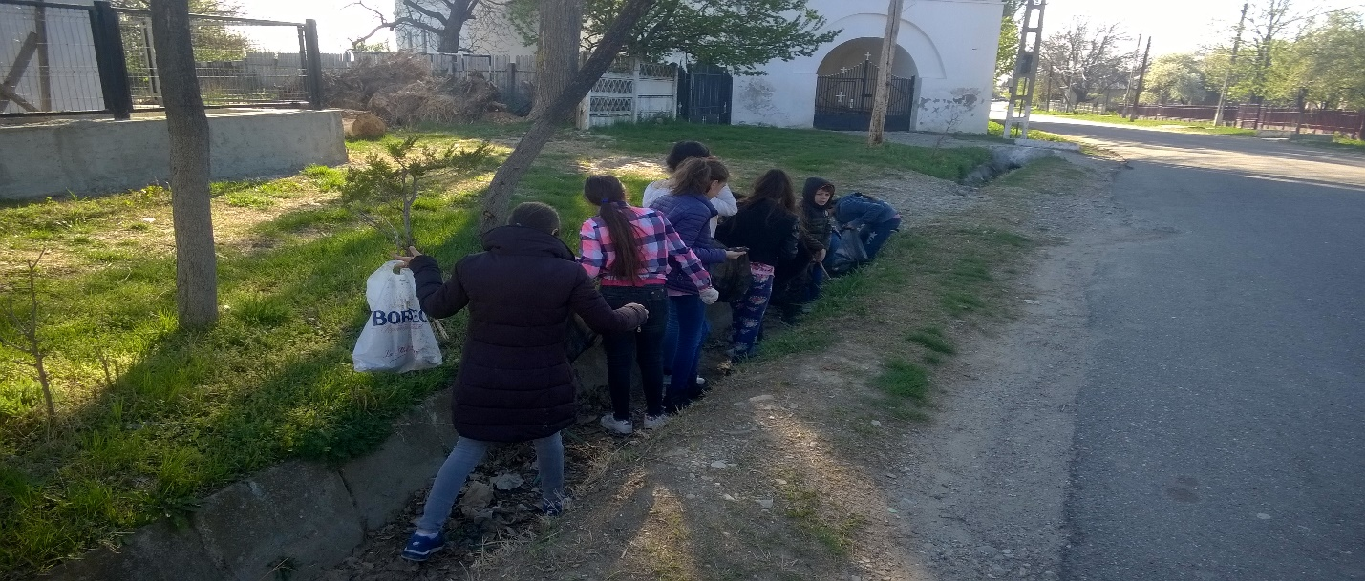

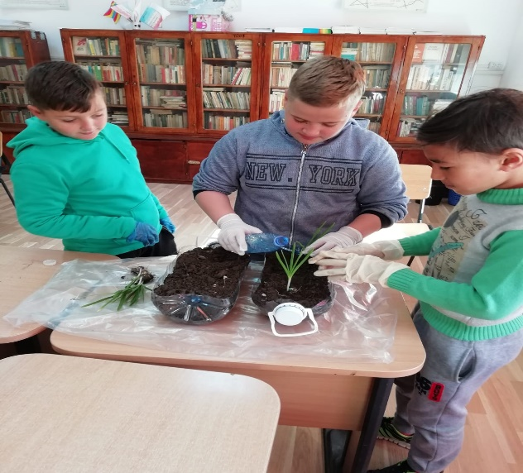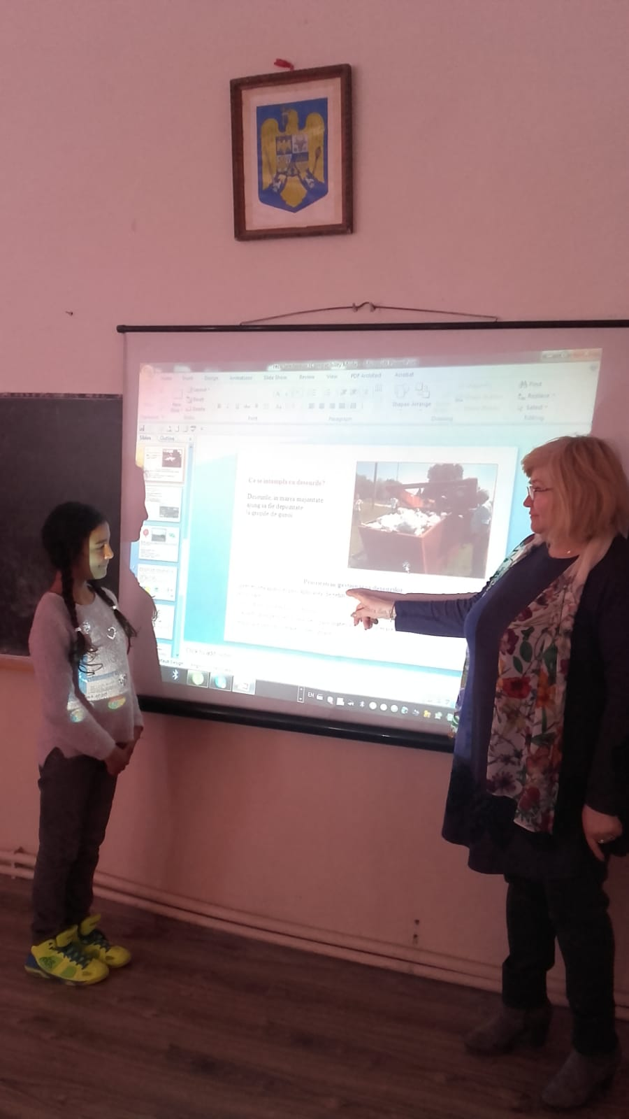

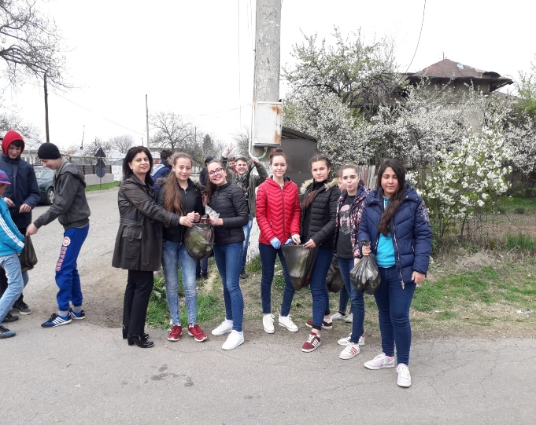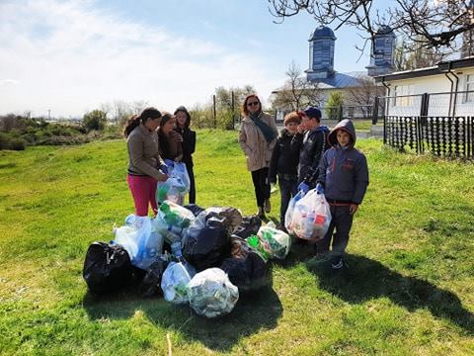

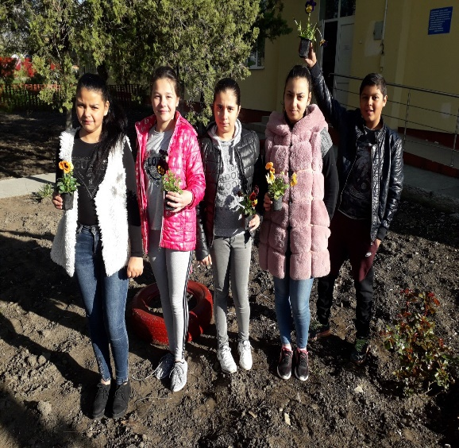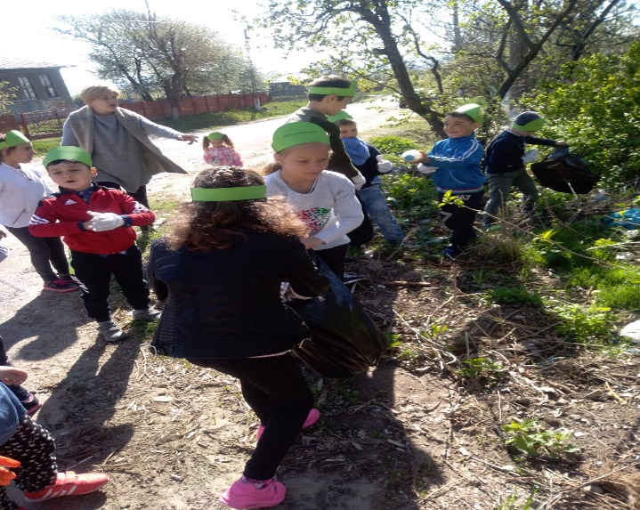

Felicit, pe această cale, cadrele didactice care au știut să introducă elevii în atmosfera de competiție, au reușit să-i implice în astfel de activități, dovedind atât implicare cât și dedicare. Amintesc aici numele următorilor colegi:Ștefănescu Rodica, Andrei Mirela-Paula, Marcu Gabriela, Drăghici Marian, Drăghici Mihaela, Stanciu Eugenia, Jantea Nicoleta, Baciu Dumitra, Tabacu Iancu, Bran Nelu, Dedu Flavia, Porumb Ionica-Jenica, Țopană Eliza-Sorina și Costache Dorina- Adela. Prin intermediul lor, școala noastră a primit un număr semnificativ de puncte, în cadrul competiției.
(prof.Pruteanu Mariana)

,,VREAU SĂ FIU AVIATOR!”

În data de 16.04.2019 elevii claselor aIV-a, aV-a și aVIII-a din Școala Gimnazială Plevna au efectuat o excursie școlară la Baza militară de aviație din localitatea Bobocu.
Cu acest prilej elevii au avut posibilitatea să vadă cum se pilotează un avion, precum și să viziteze micul muzeu din incinta unității militare.Profund impresionați de cele văzute acolo, elevii celor două clase au purtat nenumărate discuții cu purtătorul de cuvânt al unității militare, care le-a explicat amănunte cu privire la viața de pilot. În muzeul unității au avut posibilitatea să observe elementele componente ale uniformei de pilot precum și accesorii ale avionului.
Scopul activității a fost să familiarizeze elevii cu informații privind activitatea militară și uniforma specifică, precum și pentru a observa baza aeriană.
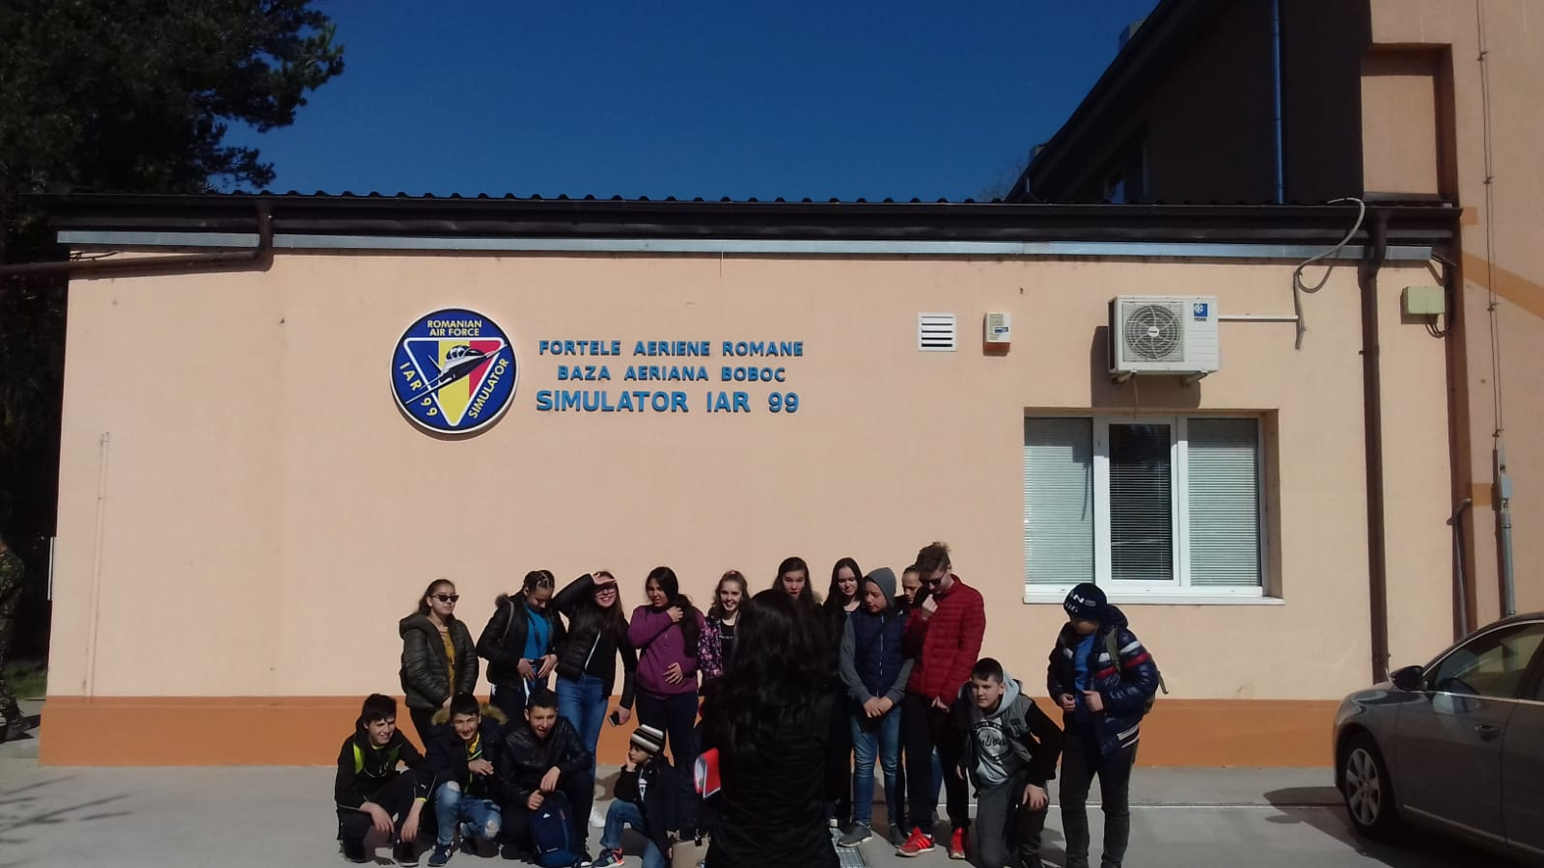
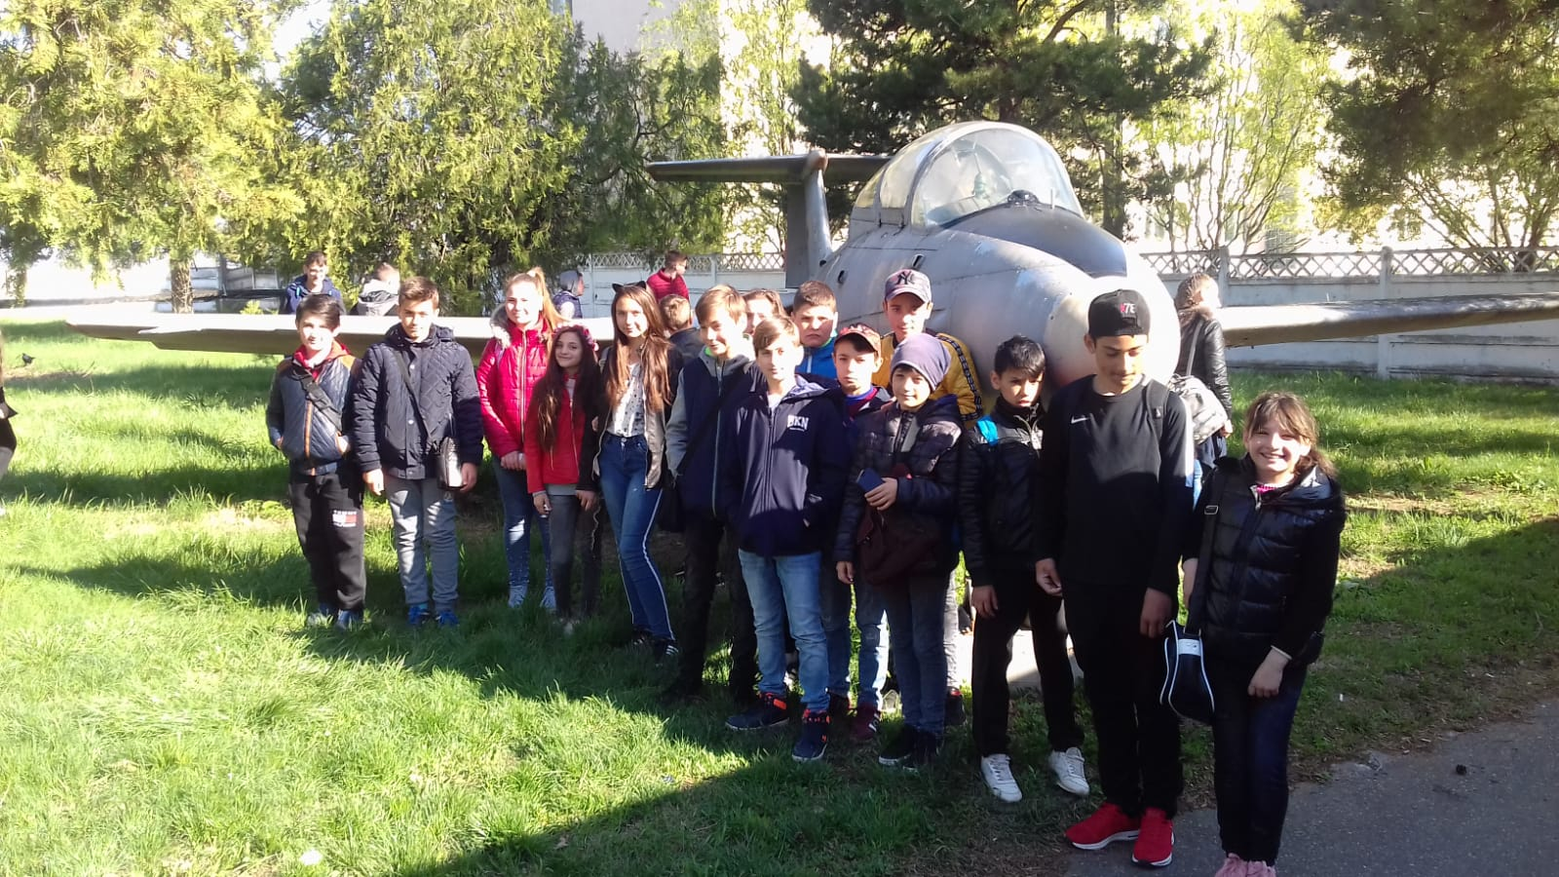
(Prof. Mocanu Marcel)

,,CUM SE FABRICĂ O JUCĂRIE?”

Activitatea cu acest titlu s-a desfășurat în data de 18.04.2019, în cadrul Săptămânii Școala Altfel, cu participarea unui număr de 18 elevi din clasele I și aIII-a de la Școala Gimnazială Grebănu, îndrumați și supravegheați de către doamnele învățătoare ale claselor respective, Costache Dorina-Adela și Pruteanu Mariana.
Elevii s-au deplasat în localitatea Afumați din județul Ilfov la un atelier de confecționat jucării. Maistrul unității le-a prezentat elevilor întregul atelier, precum și utilajele și uneltele specifice. După ce li s-a prelucrat procesul tehnologic de fabricare a unei jucării din lemn, cu toate etapele specifice, de la șlefuirea bucății de lemn, până la vopsirea produsului finit, elevii au avut prilejul să-și vopsească propriile jucării, primite cadou din partea atelierului. Băieții au primit câte o mașinuță, iar fetițele câte o lalea. Organizatorii le-au pus la dispoziție: vopsele, pensule, recipientele pentru vopsea și șorțuri de protecție. Foarte încântați de activitate, elevii au pornit la lucru, cu sârguință. La finalul activității, au fost extrem de încântați de rezultatul muncii lor.

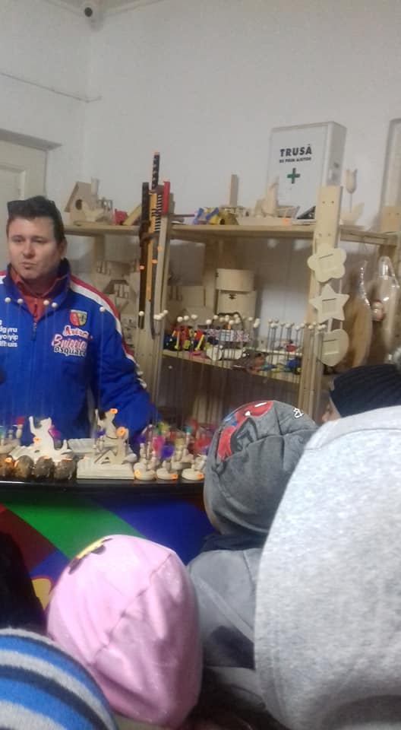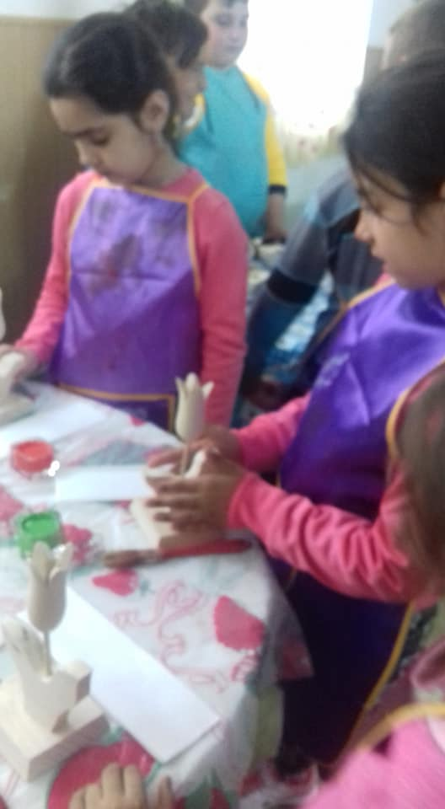

(Prof. Costache Dorina-Adela)

,,VERDELE – UN MOD DE VIAȚĂ”
CLASA: a VII-a și a VIII-a
UNITATEA DE ÎNVĂŢĂMÂNT : Școala Gimnazială Plevna
DATA: 18 aprilie 2019
PROPUNĂTOARE : prof. Drăghici Mihaela-Oana
TEMA : ,,SALVAŢI PĂMÂNTUL !”
FORMA DE REALIZARE : activitate integrată
ACTIVITĂŢI DE ÎNVĂŢARE IMPLICATE :
- Activităţi experenţiale- Domeniul om şi societate – educaţie ecologică
- Domeniul estetic şi creativ - pictură
TIPUL DE ACTIVITATE : activitate de sistematizare şi consolidare a cunoştinţelor, priceperilor şi deprinderilor..
SCOP : dezvoltarea capacităţii de a utiliza cunoştinţele referitoare la protecţia mediului; educarea capacităţii de a ocroti şi proteja mediul înconjurător.
OBIECTIVE URMĂRITE :
O1- să recunoască diferite aspecte ale poluării mediului înconjurător;
O2- să identifice soluţii pentru rezolvarea diferitelor situaţii prezentate;
O3- să realizeze corespondenţe între starea Pământului şi imaginile prezentate
O4- să identifice comportamente nepotrivite faţă de mediu;
O5.- să realizeze lucrări plastice utilizând tehnici de lucru variate respectând indicaţiile date;
METODE PROCEDEE : explicaţia, povestirea,ciorchinele,conversaţia, problematizarea,metoda posterului,metoda turul galeriilor,demonstraţia.
- Activitate de ecologizare: elevii au adunat deșeuri de plastic și carton din zona mai apropiată și mai îndepărtată a școlii
- Amenajarea spațiului din curtea școlii
MATERIAL DIDACTIC: planşe, imagini cu aspecte ale poluării, cauciucuri, vopsea, flori
FORME DE ORGANIZARE: frontal, pe grupe
Scenariul activității
Activitatea începe cu prezentarea unei planşe cu imaginea Pământului trist, care plânge şi cere ajutor copiilor (Captarea atenţiei ).
Propun copiilor să vedem din ce cauză este pământul trist,şi le prezint pe scurt o povestire care evidenţiază cauzele care au dus la această stare :
,,A fost odată un împărat care avea un fiu pe care îl chema Pământ.În curând avea să fie ziua lui de naştere, dar în loc să se pregătească de petrecere toţi erau foarte supăraţi deoarece Pământul fusese blestemat de o vrăjitoare rea numită poluare care i-a făcut o serie de vrăji care i-au afectat sănătatea.
Împăratul nu mai ştia ce să facă şi de aceea a cerut ajutorul supuşilor săi. La împărat a început să se prezinte o mulţime de oameni cu idei care mai de care mai năstruşnice,dar totul era în zadar. Împăratul era tare supărat şi nu ştia ce să mai facă până când într-o noapte în vis i-a apărut o zână bună care i-a spus: - ,,Împărate ai uitat să ceri ajutorul copiilor,ei sunt viitorul Pământului numai ei îl pot salva de blestem.dar pentru ca acest lucru să se întâmple trbuie ca ei să descopere vrăjile făcute de Poluare şi să le desfacă. Atunci Împăratul a cerut ajutorul copiilor ca sa-i salveze băiatul de blestem şi astfel Pământul să poată fi sărbătorit.”
După ce copiii au ascultat povestea le propun să desfăşurăm activitatea cu tema ,,Salvaţi pământul !,,în care vor încerca să descopere şi să dezlege vrăjile făcute de Poluare astfel încât la sfârşitul activităţii să ştie ce trebuie să facă ca acesta să fie mereu vesel şi astfelei să se pregătească să-l sărbătorească.
Pentru început copiii sunt puşi să spună tot ce le vine în minte atunci când aud cuvântul ,,Pământ,,.
Se trage concluzia că Planeta Pământ este singura planetă cu viaţă care ne asigură hrana, apă, aer, lumina, căldura,soare,şi de aceea oamenii trebuie să o îngrijească şi să o ocrotească.
Prezint copiilor panoul aflat în zona Ştiinţă şi îi rog să descopere ..vrăjile,,ascunse în imaginile aflate pe panou.Pe rănd copii vin şi aleg un element aflat pe tablou,iar în interior descoperă,,o vrajă,,- o ilustraţie care prezintă o formă de poluare.Astfel vor descoperii pe rând imagini cu poluarea aerului,apei,solului.Pentru fiecare ,,vrajă,, - imagine descoperită vor preciza ce anume este poluat în imagine ,indicând sursa de poluare şi măsurile ce se pot lua în acest sens.
Convorbirea este dirijată astfel încât să fie evidenţiate cauzele şi soluţiile pentru rezolvarea situaţiilor prezentate.
Copiii sunt puşi în situaţia de a realiza postere cu tema:,,Poluarea,, şi,,Ocrotim natura !,, prin care să evidenţieze aspectele negative sau pozitive faţă de mediul înconjurător.
Pentru că au reuşit să descopere şi să dezlege vrăjile făcute de Poluare şi acum se
pregătesc cu toţi să sărbătorească Pământul, îi invit pe copii să își îndrepte atenția aspura băncilor sunt pregătite materialele necesare realizării picturii cu tema: ,,Daruri pentru Ziua Pământului,,.
Astfel se va realiza trecerea către activitatea artistico-plastică în care ei vor picta câteva planșe pe tema ocrotirii naturii.
(prof. Drăghici Mihaela)

